Члены местного отделения

движения «Юнармия»

МБОУ Миллеровской СОШ

имени Жоры Ковалевского

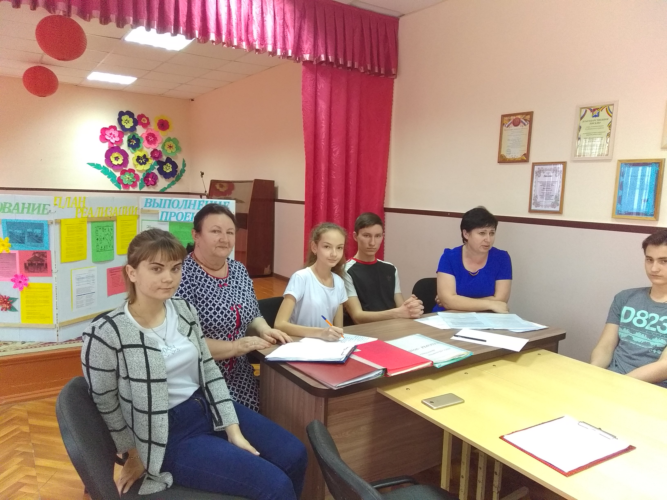

Крикуненко Полина

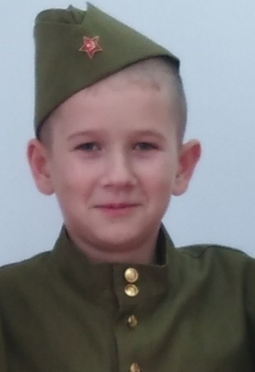

Мищенко Артё

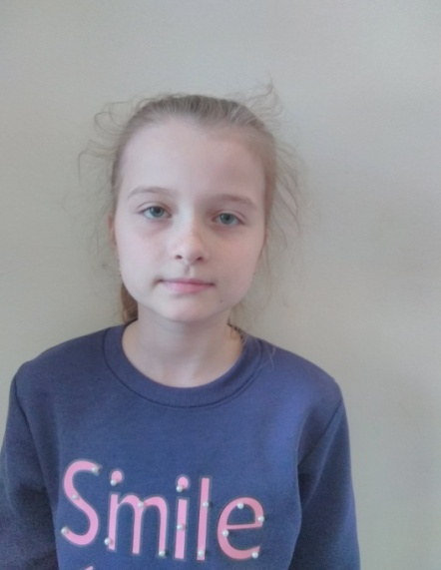

Помникова Юлия

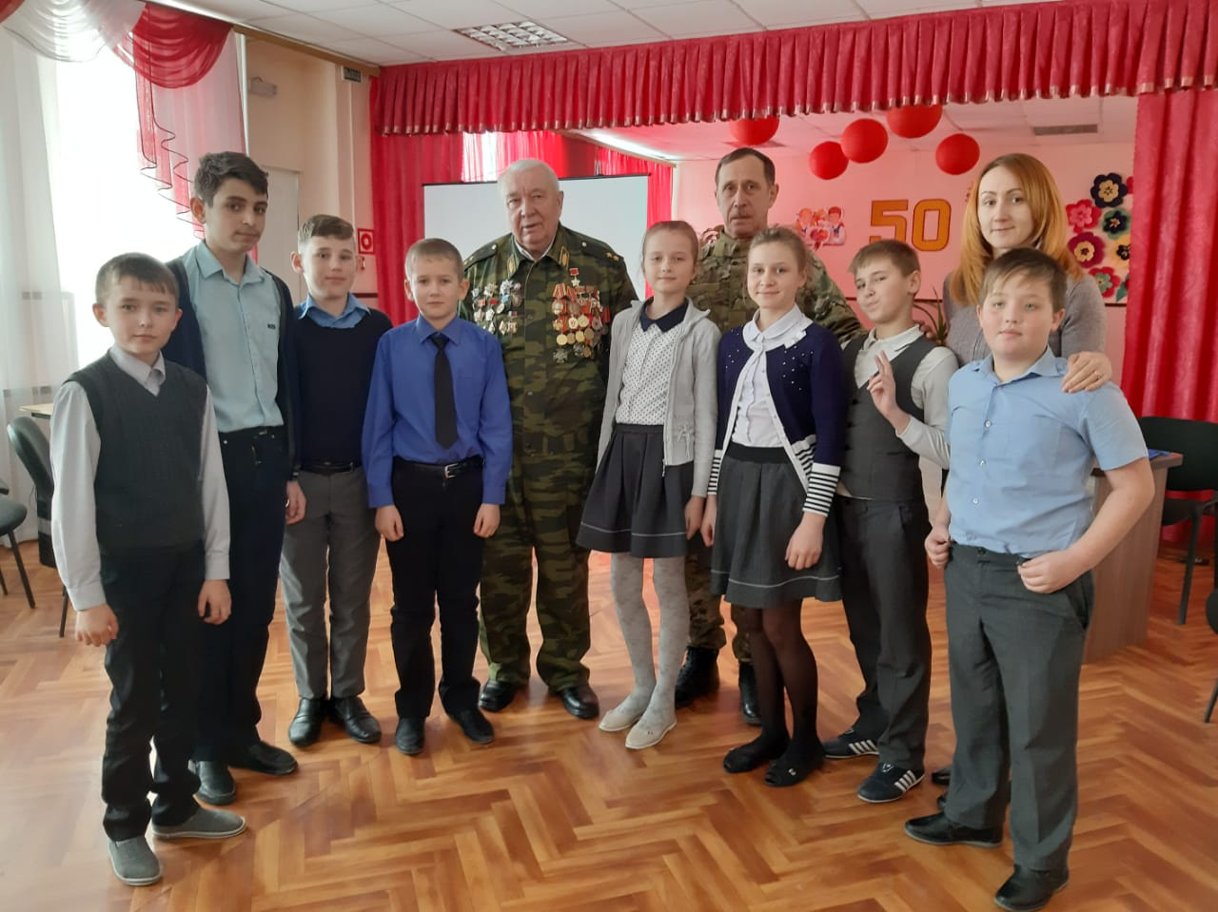

Колесникова Юлия

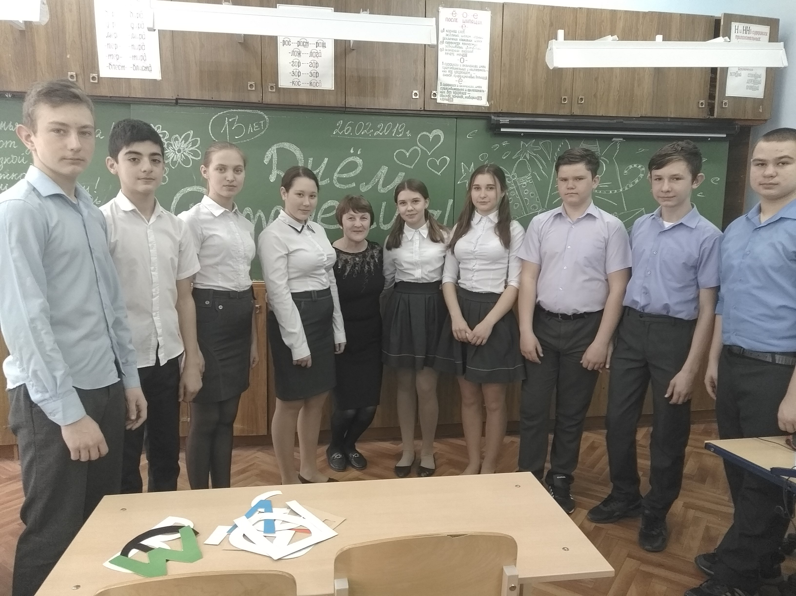

Колесникова Ангелина

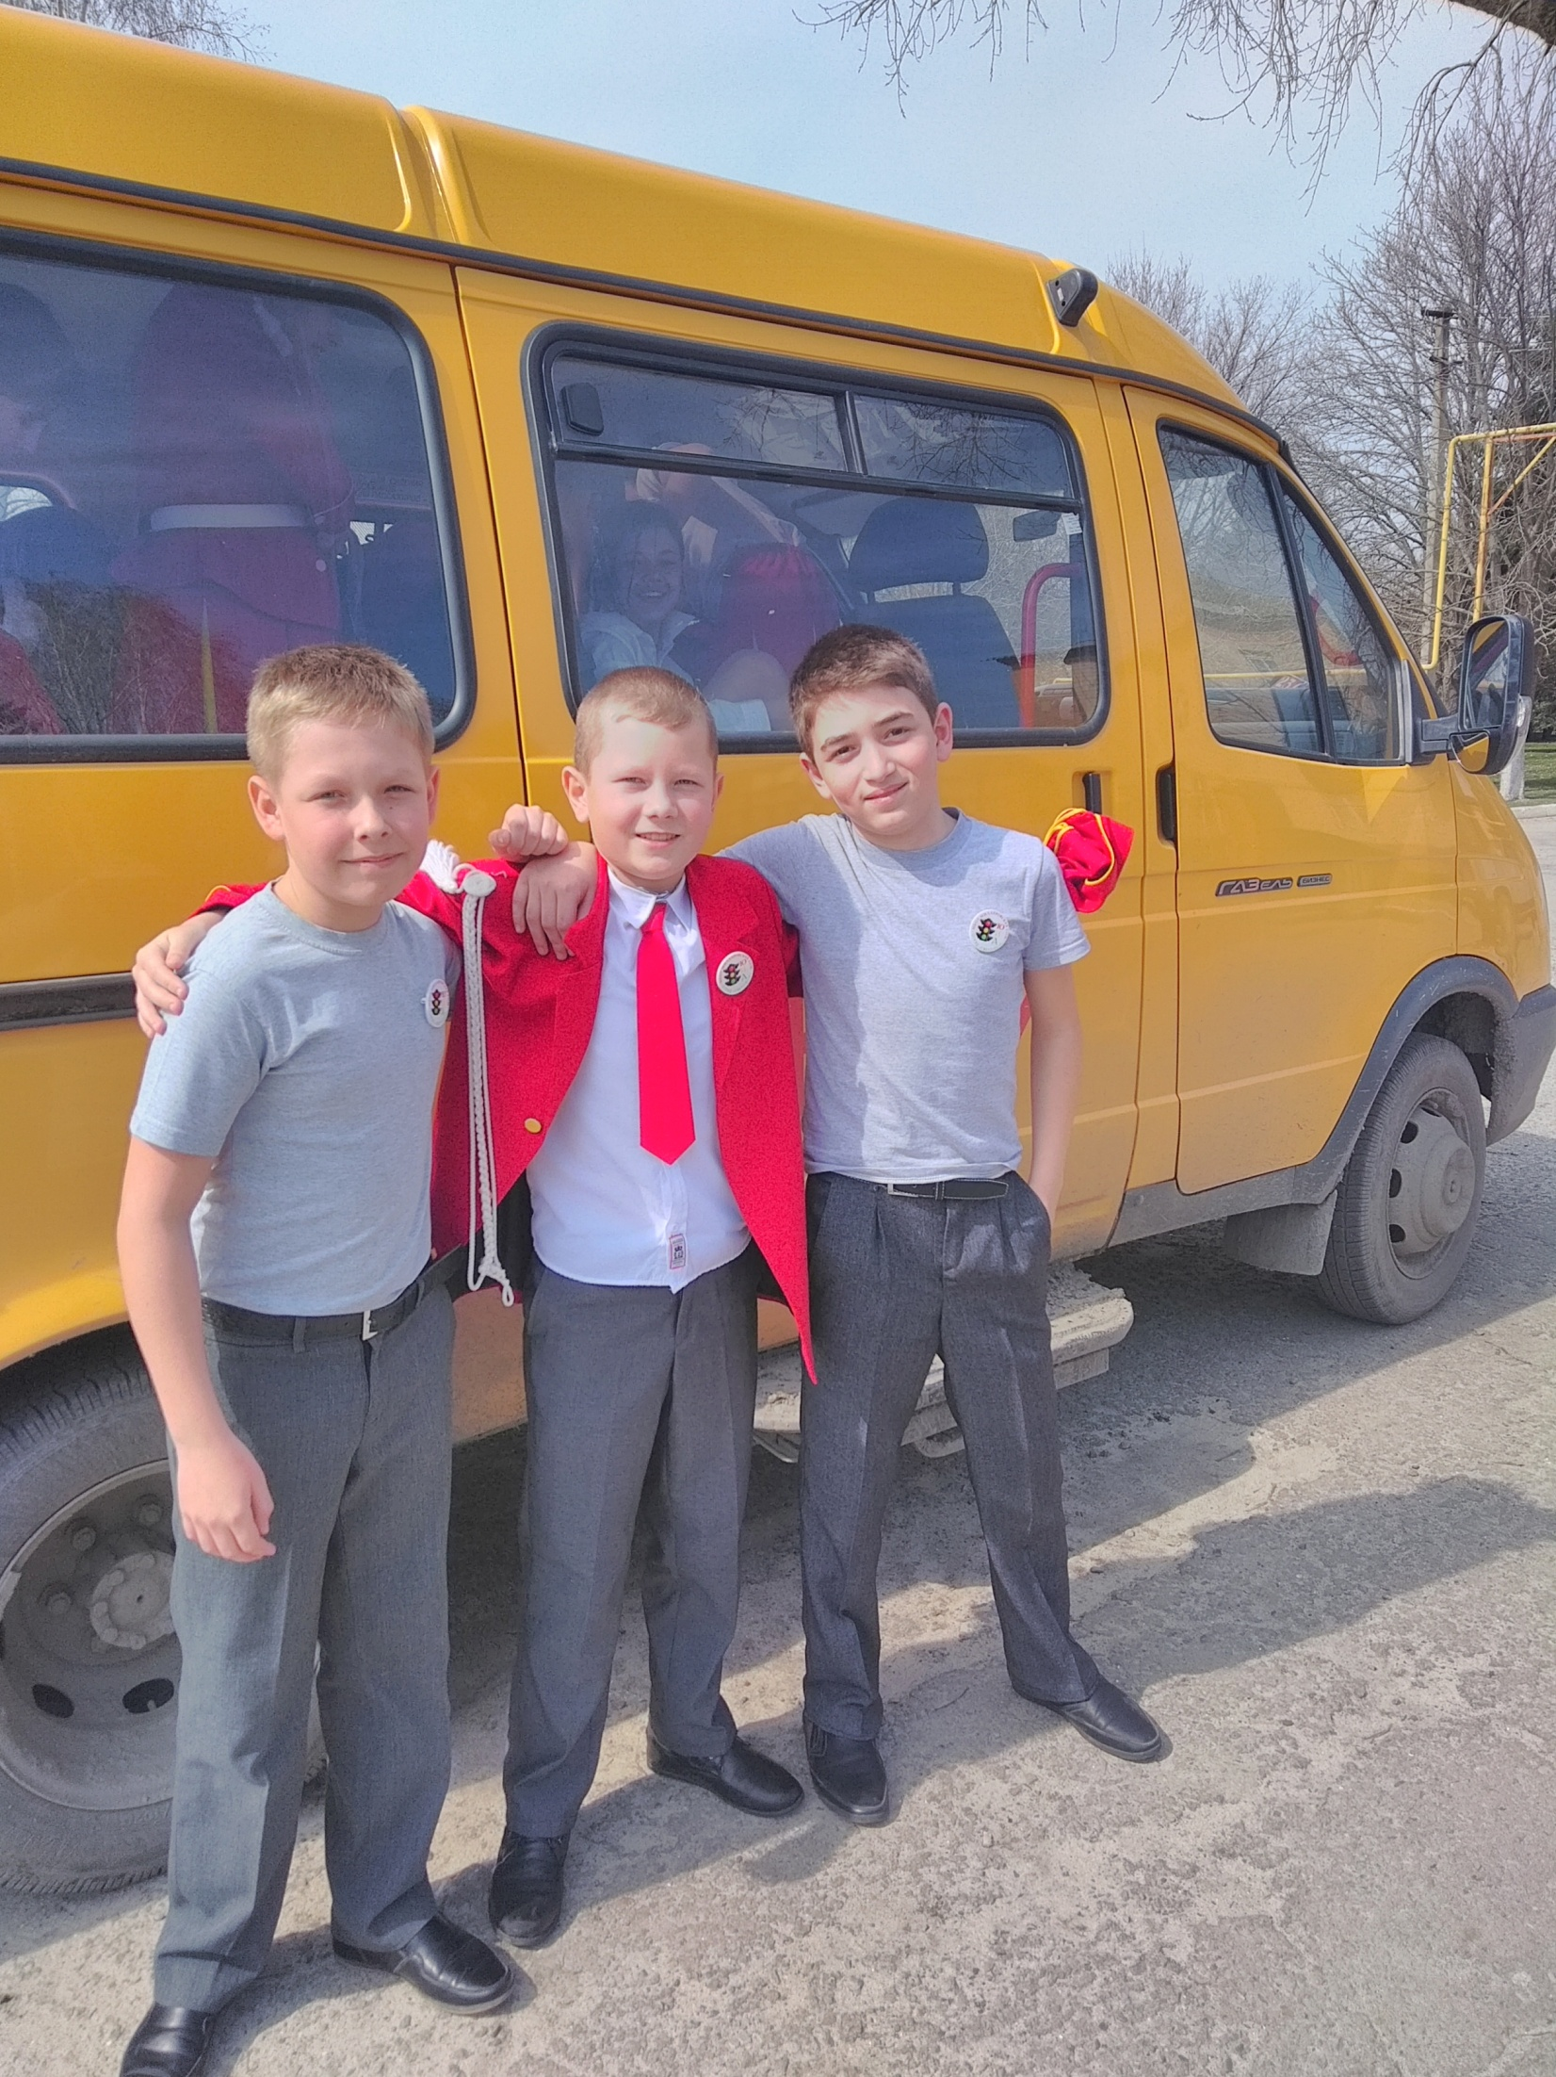

Бабкин Антон

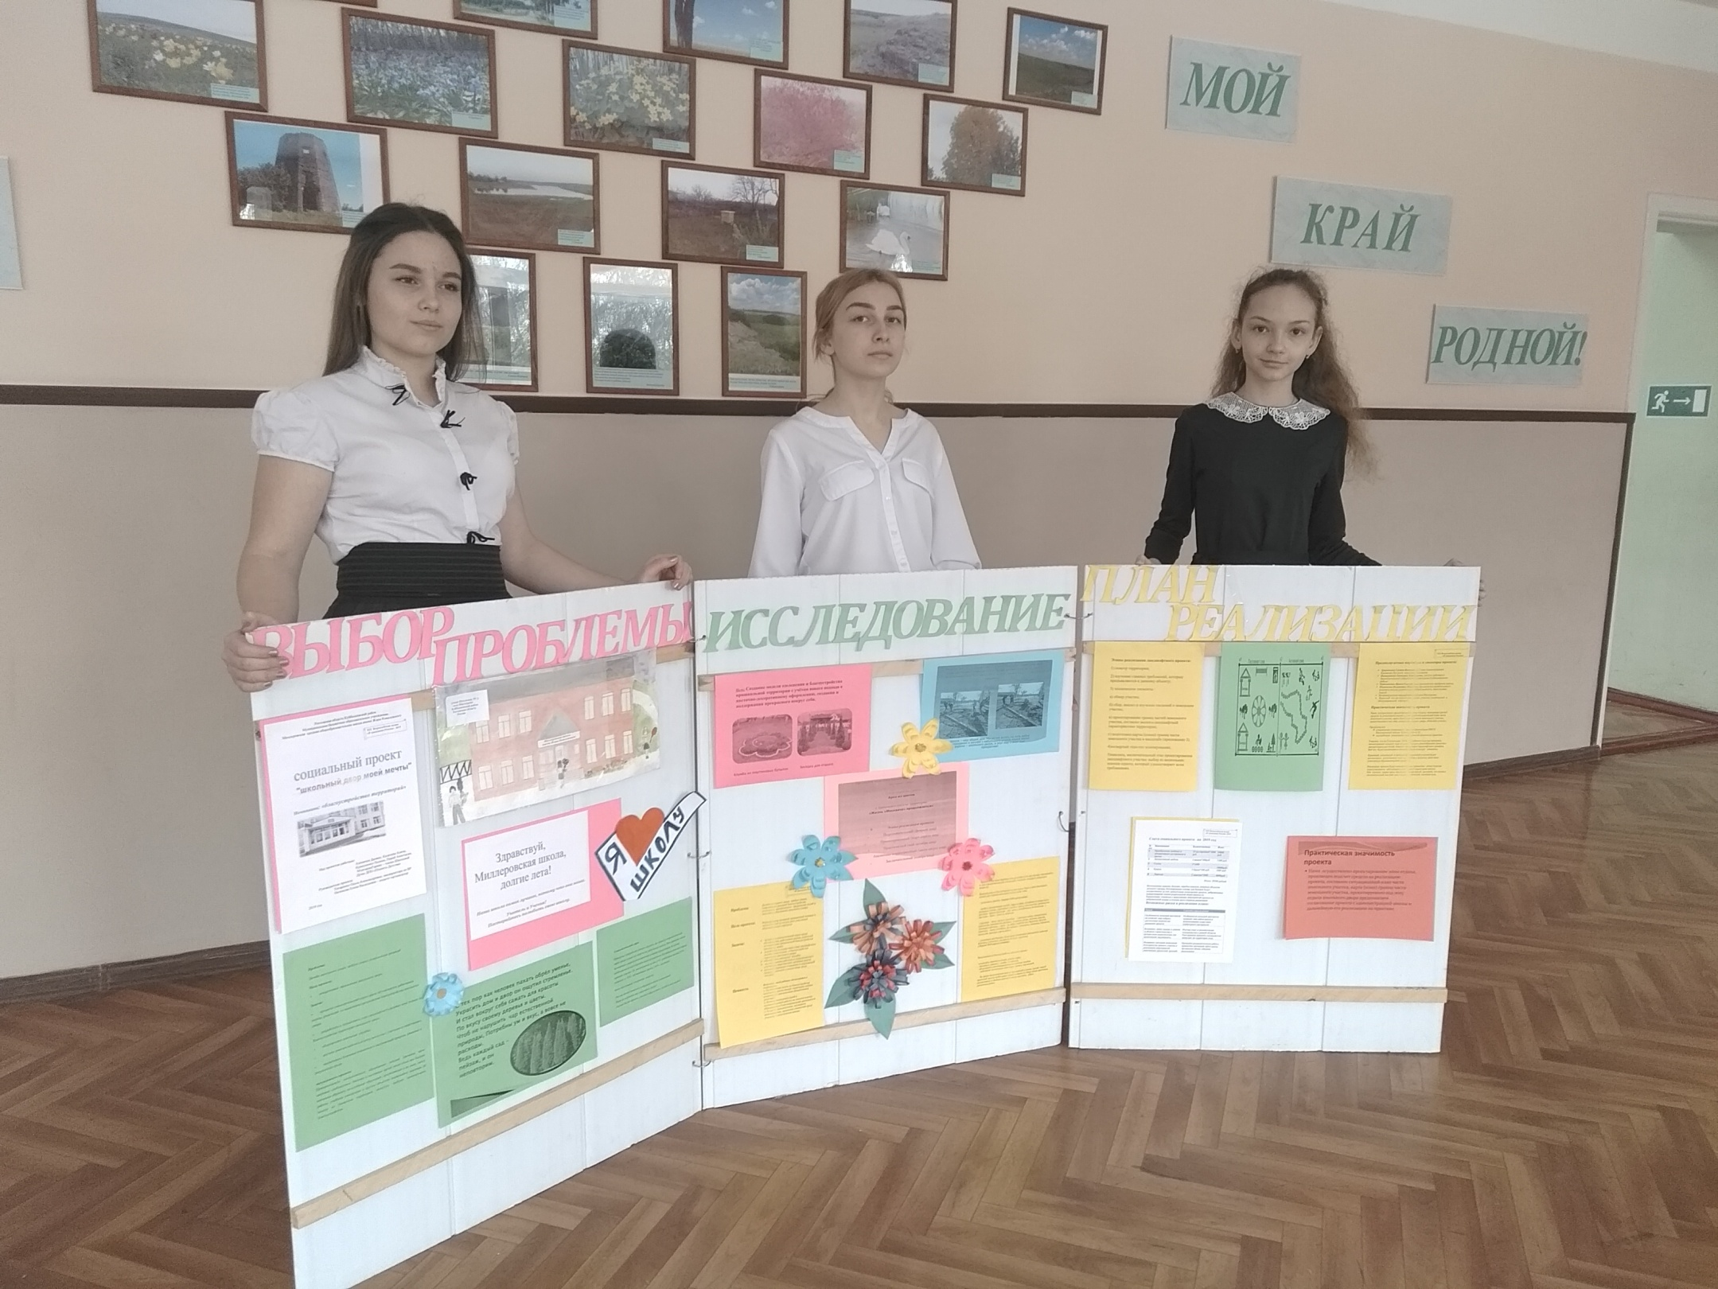

Парий Анастасия

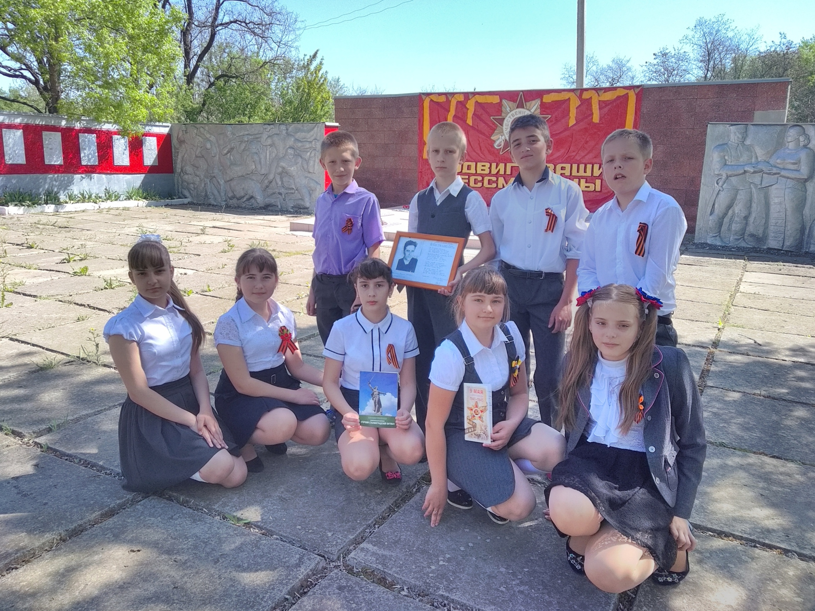

Усачёв Егор